

TUGAS 1

PENGENALAN POLA
Dosen Ampu: Drs. Agus Harjoko, M. Sc, Ph. D

Disusun Oleh :
Khasnur Hidjah
08/274575/PPA/2527

Program Magister Ilmu Komputer
Fakultas Matematika dan Ilmu Pengetahuan
Universitas Gadjah Mada
Yogyakarta
2009

CLUSTERING

Dalam system klasifikasi terdapat 2 jenis yaitu supervised classification dan unsupervised classification. Pada unsupervised classification, dimana pembelajaran pattern tentang pembagian class tidak diberikan, sehingga lebih banyak focus untuk memahami pola dalam cluster yang dapat dimengerti, yang akan mengijinkan kita untuk menemukan persamaan dan perbedaan antar pola dan untuk memperoleh kesimpulan bermanfaat. Ide tersebut dapat dijumpai pada banyak bidang, seperti ilmu yang mempelajari hidup (biologi, zoology), ilmu pengetahuan medis (psychiatry, pathology), ilmu-ilmu sosial (sociology, archeology), ilmu pengetahuan bumi (geography, geology), dan rancang-bangun.
Misal binatang seperti domba, anjing, kucing (binatang menyusui), burung pipit, burung camar (burung), ular, kadal (binatang melata), ikan mas, ikan mullet merah, ikan hiu biru (ikan), dan kodok (binatang ampibi). Dalam mengelompokkan binatang ini ke dalam suatu cluster dibutuhkan penggambaran clustering criterion, hal ini seperti jika kita akan mengelompokkan cara binatang membawa keturunan mereka ke dalam sebuah cluster. Sebagai contoh domba, anjing, kucing, dan ikan hiu biru dapat dikelompokkan dalam suatu cluster sedangkan binatang yang lain dapat dibentuk ke dalam cluster yang lain. Untuk jelasnya dapat dilihat pada gambar berikut.
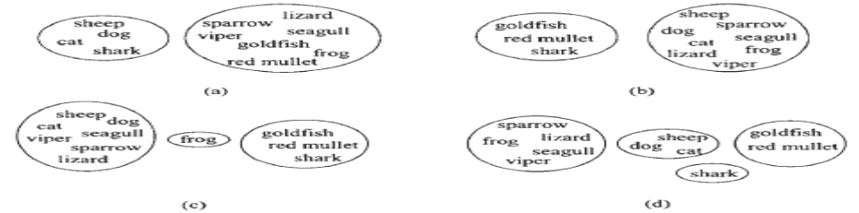
Beberapa cluster dari clustering criterion. Gambar (a) kelompok cara binatang membawa keturunannya, Gambar (b) kelompok paru-paru binatang
Clustering dapat dianggap yang paling penting dalam masalah unsupervised learning, karena setiap masalah semacam ini, ia berurusan dengan mencari struktur dalam kumpulan yang tidak diketahui datanya. Sehingga dapat didefinisikan bahwa clustering merupakan "proses mengatur objek menjadi anggota kelompok yang hampir sama dalam beberapa cara”. Sebuah cluster merupakan kumpulan objek-objek yang "sama" di antara mereka dan "berbeda" pada objek dari cluster lainnya. untuk lebih jelasnya dapat digambarkan sebagai berikut :
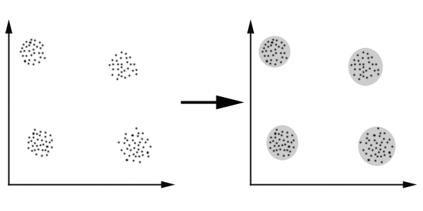
Dengan memperhatikan gambar di atas, kita dengan mudah mengidentifikasikan 4 kelompok menjadi data yang dapat dibagi yaitu kesamaan dengan kriteria jarak antara dua atau lebih benda dalam klaster yang sama jika mereka dekat dan sesuai dengan jarak yang diberikan. Hal ini disebut distance-based clustering. Lain halnya untuk jenis pengelompokan konseptual clustering, dimana dua atau lebih benda dalam klaster yang sama dengan mendefinisikan konsep secara umum untuk semua benda, dengan kata lain objek dikelompokkan menurut konsep deskriptif. Tujuan dari clustering adalah untuk mengklasifikasikan data, dengan cara menentukan pengelompokan dalam satu set data yang tidak diketahui. Tetapi bagaimana untuk menentukan clustering yang baik? Dapat menunjukkan tidak ada criteria absolut "terbaik" yang akan bergantung pada tujuan akhir dari clustering. Akibatnya, pengguna yang harus menyertakan kriteria ini, sehingga hasil clustering akan memenuhi kebutuhan mereka. Syarat yang harus dipenuhi dalam clustering algoritma adalah skalabilitas; berhadapan dengan berbagai jenis atribut; menemukan bentuk kelompok persyaratan minimal adalah domain pengetahuan untuk menentukan parameter masukan; kemampuan untuk menangani gangguan; dimensi tinggi; serta interpretability dan usability.
APLIKASI
Clustering algoritma dapat diterapkan dalam berbagai bidang, misalnya:
- Pemasaran: mencari kelompok pelanggan yang mirip dengan perilaku, diberikan database yang besar berisi data pelanggan mereka memperoleh properti dan catatan masa lalu;
- Biologi: klasifikasi tanaman dan binatang;
- Perpustakaan: katalog buku;
- Asuransi: mengidentifikasi kelompok pemegang polis asuransi motor dengan rata-rata klaim biaya tinggi;
- Perencanaan kota: mengidentifikasi kelompok rumah sesuai dengan tipe rumah, nilai dan lokasi geografis;
KLASIFIKASI
Clustering algoritma dapat diklasifikasikan sebagai berikut:
- Exclusive Clustering
  - Data dikelompokkan ke dalam suatu cara yang eksklusif, sehingga jika suatu fakta milik suatu cluster maka tidak dapat dipakai (menjadi anggota) di cluster lain
- Overlapping Clustering
  - Menggunakan fuzzy set untuk cluster data sehingga titik kemungkinan memiliki dua atau lebih kelompok yang berbeda sesuai derajat keanggotaannya. Dalam hal ini data akan dihubungkan dengan nilai keanggotaannya.
- Hierarchical Clustering
  - Didasarkan pada kesatuan antara dua kelompok terdekat. Permulaan kondisi diwujudkan dengan menetapkan setiap datum sebagai cluster. Setelah beberapa iterasi mencapai final kelompok yang diinginkan.
- Probabilistic Clustering
  - Sepenuhnya menggunakan pendekatan probabilistic
Terdapat empat algoritma yang paling sering digunakan dalam clustering, yaitu:
- K-means (exclusive clustering)
- Fuzzy C-means (overlapping clustering)
- Hierarchical clustering
- Mixture of Gaussians (probabilistic clustering)

K-Means
K-Means algoritma merupakan algoritma untuk cluster n objek berdasarkan atribut menjadi k partisi, dimana k < n. Gambar berikut ini menunjukkan k-means clustering algoritma dalam tindakan, untuk kasus dua dimensi. Pusat awal yang dihasilkan secara acak untuk menunjukkan tahapan lebih rinci. Background ruang partisi hanya untuk ilustrasi dan tidak dihasilkan oleh algoritma k-means.
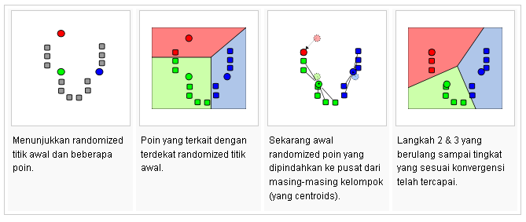
Kelemahan dari K-Means Clustering
K-means clustering memiliki banyak kelemahan, antara lain:
- Bila jumlah data tidak terlalu banyak, mudah untuk menentukan cluster awal.
- Jumlah cluster, sebanyak K, harus ditentukan sebelum dilakukan perhitungan.
- tidak pernah mengetahui real cluster dengan menggunakan data yang sama, namun jika dimasukkan dengan cara yang berbeda mungkin dapat memproduksi cluster yang berbeda jika jumlah datanya sedikit.
- tidak tahu kontribusi dari atribut dalam proses pengelompokan karena dianggap bahwa setiap atribut memiliki bobot yang sama.
Salah satu cara untuk mengatasi kelemahan itu adalah dengan menggunakan K-mean clustering namun hanya jika tersedia banyak data.

Algoritma K-Means Clustering
    - Menentukan jumlah cluster
    - Menentukan nilai centroid
Jika nilai centroid merupakan awal iterasi, maka nilai awal centroid dilakukan secara acak. Sedangkan jika nilai centroid merupakan tahap dari iterasi, maka digunakan rumus rata-rata centroid, yaitu
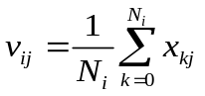, dimana N = jumlah anggota cluster
    - Menghitung jarak antara titik centroid dengan titik tiap objek
Menggunakan Euclidean Distance →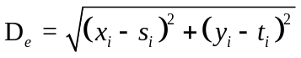, dimana i adalah banyaknya objek, (x,y) merupakan koordinat object dan (s,t) merupakan koordinat centroid.
    - Pengelompokan object
Untuk menentukan anggota cluster adalah dengan memperhitungkan jarak minimum objek dalam tiap cluster yang disimbolkan dengan angka 1.
    - Kembali ke tahap 2, lakukan perulangan hingga nilai centroid yang dihasilkan tetap dan anggota cluster tidak berpindah ke cluster lain.
Flowchart K-Means Clustering
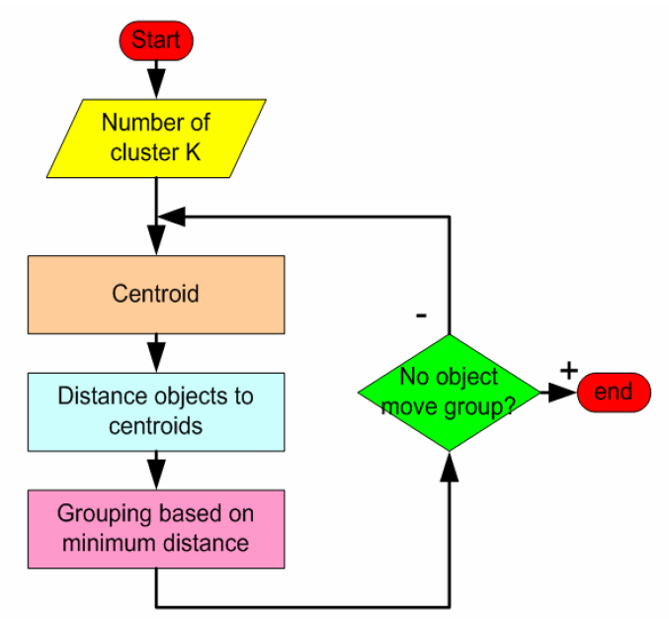
Kasus :
Misalnya kita memiliki 4 objek sebagai titik data pelatihan dan setiap obyek memiliki 2 atribut . Tiap atribut mewakili koordinat dari objek, yaitu
Objek Atribut 1 (X): bobot indeks
Objek Atribut 2 (Y): pH
Object | Atribut 1 (X) :  bobot index | Atribut 2 (Y) :  pH
Medicine A | 1 | 1
Medicine B | 2 | 1
Medicine C | 4 | 3
Medicine D | 5 | 4

Untuk menyelesaikan permasalahan tersebut, kita dapat melakukan beberapa tahap, yaitu :
- Menentukan jumlah Cluster
Dengan memperhatikan data tersebut, kita dapat mengelompokkan object tersebut ke dalam dua cluster sesuai dengan atributnya (cluster 1 dan cluster 2). Masalahnya bagaimana menentukan medicine tersebut masuk dalam cluster 1 atau cluster 2.
Dari data yang diperoleh, dapat ditentukan bahwa 4 object tersebut memiliki 2 atribut (bobot index dan pH), dimana tiap-tiap medicine mewakili satu titik dengan 2 atribut (X,Y). Untuk lebih jelasnya dapat dilihat pada gambar berikut.

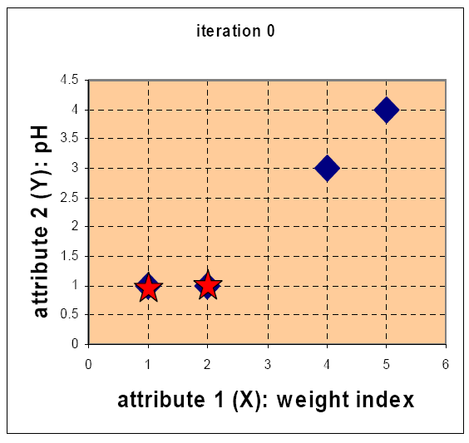

- Menentukan nilai centroid
Untuk menentukan nilai awal centroid dilakukan secara acak. Disini, dimisalkan titik koordinat medicine A adalah cluster 1 (C1) dan medicine B adalah cluster 2 (C2) sebagai nilai centroid awal.
- C1 = (1,1)
- C2 = (2,1)

- Menghitung jarak antara titik centroid dengan tiap titik object.
Untuk menghitung jarak antara titik centroid dengan tiap titik object, kita dapat menggunakan rumus Euclidean Distance yaitu
Dimana i adalah banyaknya objek, (x,y) merupakan koordinat object dan (s,t) merupakan koordinat centroid.
Sehingga pada iterasi 0, dengan titik centroid C1 = (1,1) dan C2 = (2,1)
 | Medicine A | Medicine B | Medicine C | Medicine D
X | 1 | 2 | 4 | 5
Y | 1 | 1 | 3 | 4

Berikut adalah cara untuk menghitung distance dari tiap object :
- Medicine A = (1,1) dengan C1=(1, 1) → 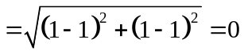
dengan C2=(2,1) → 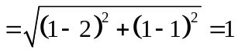

- Medicine B = (2,1) dengan C1=(1, 1) → 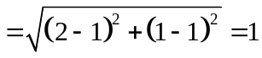
dengan C2=(2,1) → 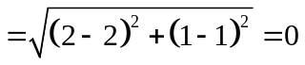

- Medicine C = (4,3) dengan C1=(1, 1) → 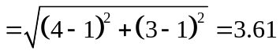
dengan C2=(2,1) → 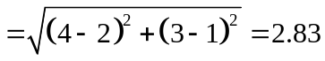

- Medicine D = (5,4) dengan C1=(1, 1) → 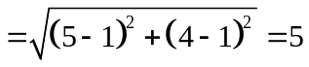
dengan C2=(2,1) → 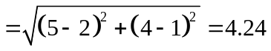

dari perhitungan diatas, diperoleh distance matriksnya, yaitu
A B C D
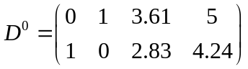
→ C1=(1,1)
→ C2=(2,1)

- Pengelompokan Object.
Setelah menghitung distance matriks, kita menentukan anggota cluster menurut jarak minimum dari centroid. Dengan merujuk pada distance matriks, medicine A termasuk cluster 1, sedangkan medicine B, C dan D termasuk cluster 2. Hal ini dapat dilihat pada perolehan nilai sebagai berikut :
A B C D

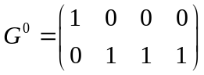
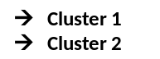

- Iterasi 1, menentukan centroid baru.
Himpunan yang terbentuk pada tahap sebelumnya, telah diketahui anggota tiap cluster. Untuk cluster 1 mempunyai anggota medicine A saja, sedangkan cluster 2 mempunyai anggota medicine B, C dan D. Dari data tersebut, hitung kembali centroid untuk menentukan centroid baru. Karena pada cluster 1 hanya mempunyai 1 anggota, maka untuk centroid baru masih berada di C1 = (1,1). Sedangkan pada C2 dengan menghitung nilai rata-ratanya dapat diperoleh nilai centroid barunya, yaitu :
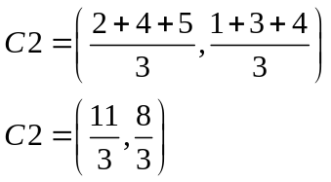
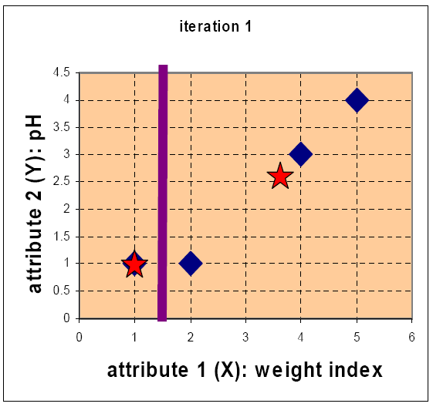

- Iterasi 1, menghitung jarak antara titik centroid baru dengan tiap titik object.
Pada tahap menghitung jarak antara object dengan centroid baru. Hal ini hampir sama dengan tahap 3, yaitu menghitung jarak dengan C2
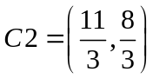

Dengan cara perhitungan yang sama pada tahap 3, maka diperoleh distance matriksnya, yaitu
A B C D
→ C1 = (1,1)
→
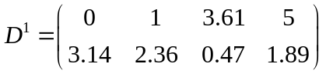

- Iterasi 1, melakukan pengelompokan object
Hampir sama dengan tahap 4, yaitu menentukan anggota cluster dengan menghitung jarak minimum tiap object dengan centroid baru. Hasil yang diperoleh :

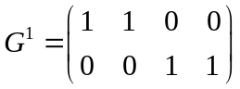
A B C D

- Iterasi 2, menentukan centroid baru.
Tahap ini mengulang kembali tahap 5, yaitu menghitung centroid baru. Dari cluster 1 yang mempunyai 2 anggota yaitu medicine A dan B, dan cluster 2 yang mempunyai 2 anggota yaitu medicine C dan D, maka hasil centroid baru yang diperoleh adalah :
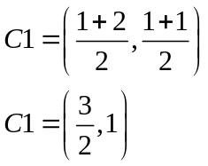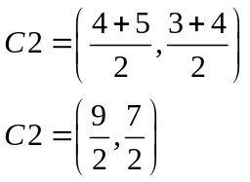
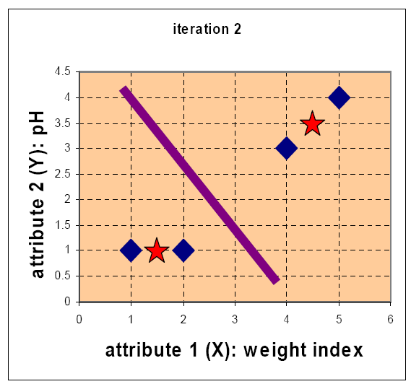
Iterasi 2, menghitung jarak antara titik centroid baru dengan tiap titik object.
Tahap ini juga hampir sama dengan tahap 3, yaitu menghitung jarak dengan Centroid baru
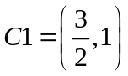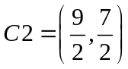
Dengan cara perhitungan yang sama pada tahap 3, maka diperoleh distance matriksnya, yaitu
A B C D
→
→
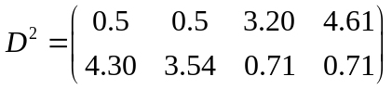

- Iterasi 2, melakukan pengelompokan object
Hampir sama dengan tahap 4, yaitu menentukan anggota cluster dengan menghitung jarak minimum tiap object dengan centroid baru yang telah dihasilkan. Hasil yang diperoleh :
A B C D
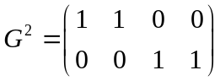

Berdasarkan hasil anggota cluster yang diperoleh tetap sama antara G1 = G2, maka iterasi dihentikan. Hasil yang diperoleh adalah

Object | Atribut 1 (X) :  bobot index | Atribut 2 (Y) :  pH | Cluster  (result)
Medicine A | 1 | 1 | 1
Medicine B | 2 | 1 | 1
Medicine C | 4 | 3 | 2
Medicine D | 5 | 4 | 2

Daftar Pustaka
- Sergios Theodoridis, Konstantinos Koutroumbas : “Pattern Recognition”, Elsevier Academic Press
- Teknomo, Kardi. K-Means Clustering Tutorials. http://people.revoledu.com/kardi/tutorial/kMean/
- http://en.wikipedia.org/wiki/k-means_algorithm
- http://home.dei.polimi.it/matteucc/clustering/tutorial_ht
- Chen Yu, K-Means Clustering, Indiana University

